UAC: Ecología y medio ambiente

Semana: 6 |  |  | Fecha: 01 al 05 de junio de 2020
Fecha de entrega del producto : 05 de junio de 2020

Aprendizaje esperado | Contenido especifico | Actividad de aprendizaje |  | Evidencia de producto | Forma de evaluación
Analiza la importancia de los recursos renovables para la vida del ser humano | * Energías alternativas  * Áreas naturales  Protegidas  * Reservas de la biosfera, parques nacionales, monumentos  naturales, áreas de protección de recursos naturales, de  flora y fauna, santuarios | 1.- Elaborar una propuesta de campaña de sensibilización, utilización, formación y fomento de la cultura energética alternativa en todos los ámbitos de tu comunidad.  - Las siguientes interrogantes te permitirán sustentar tu propuesta.  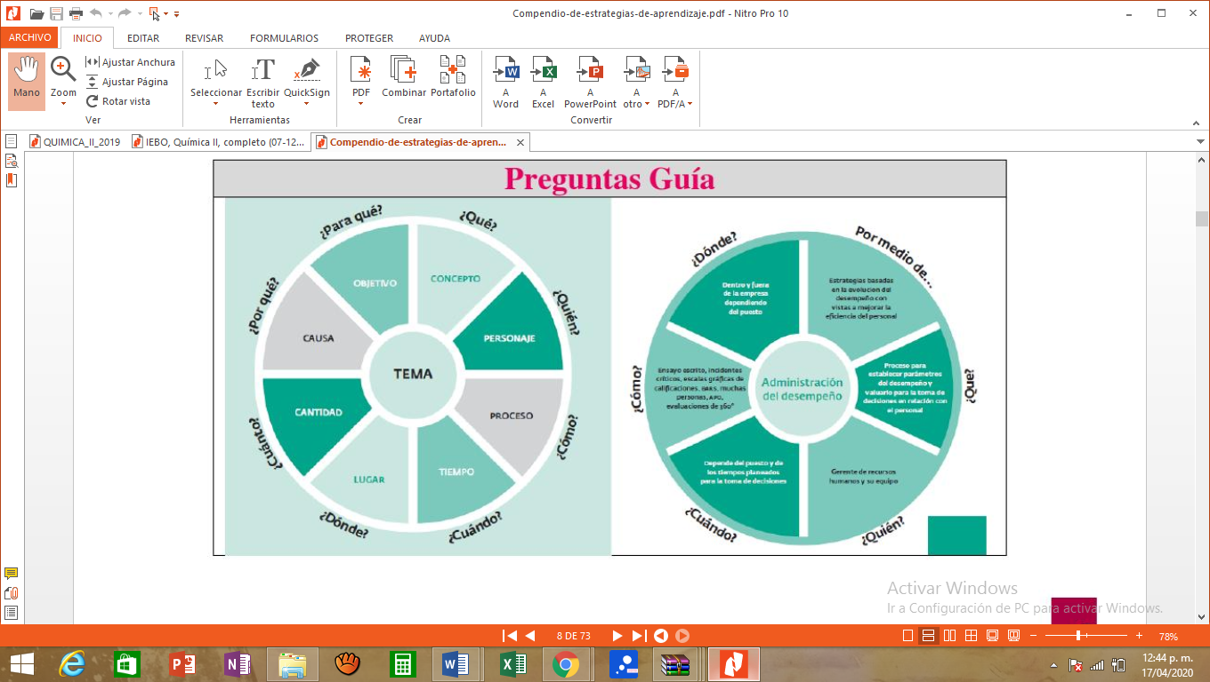  2.- Elabora un cuadro sinóptico sobre áreas protegidas que incluya definición, división, ejemplos, acciones de conservación.  3.- Elabora un catalogo de las áreas protegidas que se encuentran en Oaxaca y que comprenda los siguientes puntos:  a.- Nombre de área natural protegida (ANP)  b.- Municipio  c.- Categoría de ANP  d.- fecha de decreto  e.- superficie  f.- coordenadas geográficas  g.- tipo de vegetación  h.- Especies vegetales relevantes  i.- tipo de manejo  No olvides incluir dibujos, fotografías, o cualquier imagen sobre las ANP que tengas disponible.  Puedes accesar al siguiente link para obtener la información de las ANP.  https://www.oaxaca.gob.mx/semaedeso/areas-naturales-protegidas/ |  | Propuesta de campaña  Cuadro sinóptico  Catálogo de ANP | Lista de cotejo  Lista de cotejo  Rubrica
Semana: 6 |  |  | Fecha: 01 al 05 de junio de 2020
Fecha de entrega del producto: 05 de junio
Aprendizaje esperado | Contenido especifico | Actividad de aprendizaje |  | Evidencia de producto | Criterio de evaluación
Identifica el pensamiento de Heidegger enfocado a la existencia auténtica e inauténtica. | Martin Heidegger  - La pregunta por el ser  - Existencia auténtica e inauténtica  - Ser para la muerte | Revisar el planteamiento de la existencia auténtica, inauténtica y el ser para la muerte de Heidegger; y escribir una reflexión personal al respecto, considerando también sus creencias sobre la muerte. |  | Reflexión personal. | Lista de verificación

FILOSOFIA
Semana: 6 |  |  | Fecha: 01 al 05 de junio de 2020
Fecha de entrega : 05 de junio de 2020
Aprendizaje esperado | Contenido especifico | Actividad de aprendizaje |  | Evidencia de producto | Criterios de evaluación
- Discrimina los métodos de integración para hallar el más eficiente para integrar una función.  - Practica la resolución de ejercicios que requieran utilizar los métodos de integración. | Fracciones simples o parciales. | Estudiar el archivo Cálculo_S6_T1. |  | Resolver los ejercicios 7, 8, 9, 10, 11, 13, 16 y 18 del archivo Cálculo_S6_E1. | - Comprendo el concepto de una descomposición en fracciones simples o parciales.  - Utilizo la descomposición de fracciones simples con los factores lineales para integrar las funciones racionales.  - Utilizo la descomposición de fracciones simples con los factores cuadráticos para integrar las funciones racionales.
ASIGNATURA. CALCULO INTEGRAL
ASIGNATURA : METODOLOGIA Semana: 6 |  |  | Fecha: 01 al 05 de junio de 2020
Fecha de entrega del producto : 05 de junio de 2020
Aprendizaje esperado | Contenido especifico | Actividad de aprendizaje |  | Evidencia de producto | Instrumento de evaluación
* Realiza el análisis de información, apegándose a la metodología empleada en el proyecto de investigación.  * Analiza la información, con base en el marco teórico. | * Modelos de reporte de investigación | Realizar el análisis de la información recabada en los instrumentos aplicados en el Bloque II, atendiendo la metodología definida inicialmente.  Crear un apartado en donde se señalen los resultados de investigación logrados en el trabajo desarrollado, atendiendo el cumplimiento de las preguntas y los objetivos establecidos en un inicio, vinculados con la postura teórica referida en apartados anteriores.  P. ej. “A partir del análisis de los resultados se observa que existen diferencias significativas estadísticamente, entre reprobación en las Matemáticas y las actitudes de los estudiantes hacia las mismas, entre  los grupos 401 y 601 del plantel 003. Los resultados estadísticos de la correlación entre estudiantes aprobados y reprobados de ambos grupos es positiva moderada…” |  | Análisis de la información recabada.  Redactar los resultados de su investigación. | Lista de verificación

UAC: Biología II

Semana: 6 |  |  | Fecha: 01 al 05 de junio de 2020
Fecha de entrega: 05 de junio

Aprendizaje esperado | Contenido especifico | Actividad de aprendizaje |  | Evidencia de producto | Forma de evaluación
El alumno reconoce el valor sociocultural de la biodiversidad  El alumno comprende el proceso evolutivo como un hecho comprobable y que puede ser representado a través de modelos. | ¿Cuál es la relación entre evolución de las especies y la biodiversidad?  ¿Por qué existen zonas mega diversas en el planeta y otras en las que prácticamente no existe vida? | 1.- Con realiza la lectura del texto del anexo 7- Evolución-Biodiversidad, y con la técnica de subrayado identifica las palabras claves, al finalizar elabora un mapa mental sobre el contenido del texto.  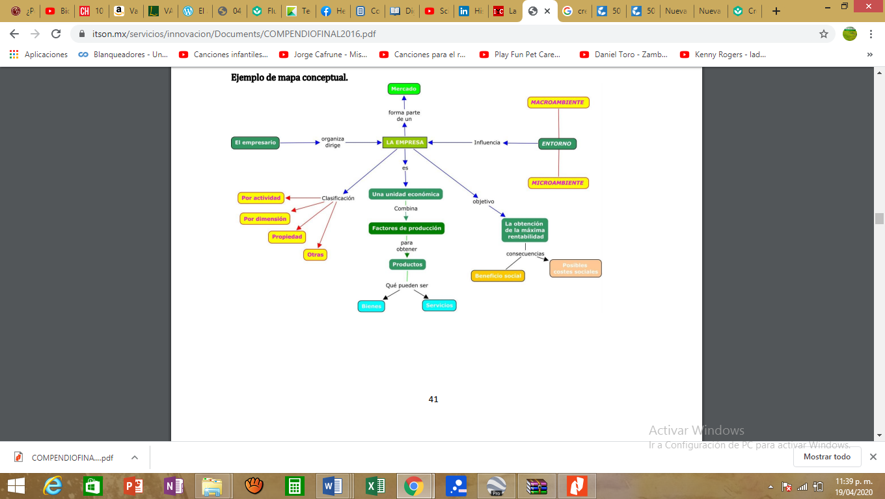  2.- Redacta un texto de una cuartilla sobre la relación que existe entre la evolución de las especies y la biodiversidad.  3.- Realiza el “Proyecto del anexo 7, Evolución-biodiversidad.  4.- Elabora un álbum que ilustre la biodiversidad con que cuenta tu comunidad.  Características del álbum ilustrado:  - Incluye fotografías, dibujos o recortes.  - Debajo de cada fotografía, dibujo o recorte incluya una descripción de lo que trata.  - El álbum debe ser creativo y que ilustre la biodiversidad con que cuenta en la comunidad  - Incluya al final una reflexión de una cuartilla sobre la importancia de reconocer el valor sociocultural de la biodiversidad.  Ejemplo (de una página del álbum ilustrado)   |  | Mapa mental  Texto de una cuartilla  Proyecto completo  Álbum ilustrado | Lista de cotejo  Lista de cotejo  Lista de cotejo  Lista de cotejo

Semana: 6 |  |  | Fecha: 01 al 05 de junio de 2020
Fecha de entrega del producto : 06 de junio
Aprendizaje esperado | Contenido especifico | Actividad de aprendizaje |  | Evidencia de producto | Forma de evaluación
• Generalizar el concepto de campo.  • Extrapolar el concepto de campo en la descripción del campo gravitacional.  • Inferir que el campo gravitacional se origina por un objeto con masa y su efecto es curvar el espacio  •Valorar la importancia de los campos magnéticos, eléctricos y gravitacionales en el desarrollo de la vida. | •El concepto de campo.  • Tipos de campos | Resolver la actividad 13 que aparece en las páginas 168 y 169 del diario de Física II.  Resolver los ejercicios del 10.39 hasta el 10.41 del archivo Física-LG y LK-T6. |  | Resolver la actividad 13 que aparece en las páginas 168 y 169 del diario de Física II.  Resolver los ejercicios del 10.39 hasta el 10.41 del archivo Física-LG y LK-T6. | Lista de verificación
ASIGNATURA. FISICA II

UAC: LITERATURA II
Semana: 6 |  |  | Fecha: 01 al 05 de junio de 2020
Fecha de entrega del producto : 05 de junio de 2020
Aprendizaje esperado | Contenido especifico | Actividad de aprendizaje |  | Evidencia de producto | Instrumento de evaluación
Reconocer en los textos clásicos imágenes actuales. | 2. ¿Has experimentado amor o celos de la forma que dice Safo en “Que es a los dioses, me parece símil”, “Eros me sacudió el alma”, “Tú, la de hermoso rostro”. | Elije alguno de los poemas de Safo (páginas 193-195), léelo en voz alta y elabora una reflexión personal con las emociones que te provoca, así como de la vigencia de los temas que aborda. |  | Reflexión personal. | Lista de verificación

ASIGNATURA: Matemáticas IV Semana: 6 |  |  | Fecha: 01 al 05 de junio de 2020
Fecha de entrega del producto : 05 de junio
Aprendizaje esperado | Contenido especifico | Actividad de aprendizaje |  | Evidencia de producto | Instrumento de evaluación
Localiza los máximos, mínimos y las inflexiones de una gráfica para funciones polinomiales y trigonométricas | Determinar el máximo o el mínimo de una función mediante los criterios de la derivada ¿Dónde se crece más rápido? | - Estudiar el archivo MateIV_S6TA  - Estudiar el archivo MateIV_S6TB |  | - Resolver los ejercicios 11, 12, 14, 15, 19 y 20 del archivo MateIV_S6EA.  - Resolver los ejercicios 3, 4, 5, 6, 7, 17, 19, 21 y 33 del archivo MateIV_S6EB.  - Resolver la actividad 6 de la página 267 del diario de Matemáticas IV. | - Rúbrica

UAC: Química II

Semana: 6 |  |  | Fecha: 01 al 05 de junio de 2020
Fecha de entrega del producto : 05 de junio de 2020
Aprendizaje esperado | Contenido especifico | Actividad de aprendizaje |  | Evidencia de producto | Forma de evaluación
* Diferencia los distintos grupos funcionales al relacionarlos con compuestos orgánicos de interés biológico e industrial.  * Analiza éticamente el impacto ambiental y económico de los compuestos orgánicos naturales y sintéticos. | Hidrocarburos.  * Nomenclatura.  * Alcanos.  * Alquenos.  * Alquinos.  * Aromáticos.  * Propiedades físicas de hidrocarburos  * Propiedades químicas de hidro carburos.  Grupos funcionales.  * Nomenclatura  * UIPAC.  * Alcoholes.  * Éteres.  * Haluros.  * Aminas.  * Aldehídos.  * Cetonas.  * Ácidos.  * carboxílicos.  * Esteres.  * Amidas. | 1.- Si cuentas con internet visita la siguiente liga de internet, que cuenta con información sobre hidrocarburos y su importancia. Si no es posible accesar a la página propuesta utiliza el contenido del diario de aprendizaje de Química II. En ambos casos se debe elaborar un mapa conceptual sobre hidrocarburos, sus tipos y las propiedades físicas y químicas que presentan.  http://objetos.unam.mx/quimica/hidrocarburos/index.html  2.- Realiza un cuadro comparativo de las diferencias de los distintos grupos funcionales relacionados con compuestos orgánicos de interés biológico. Te puedes apoyar del anexo 4 y del Diario de aprendizaje de Química II  Rubro Alcanos alquenos alquinos aromáticos  Nomenclatura  Formula  Características  Propiedades físicas  Propiedades químicas  Usos más importantes en industria  Usos más importantes en biología  Ejemplos  3.- Si cuentas con internet visita la siguiente liga de internet, que cuenta con información sobre grupos funcionales y su nomenclatura y su importancia. Si no es posible accesar a la página propuesta utiliza el contenido del diario de aprendizaje de Química II. En ambos casos se debe elaborar un mapa mental sobre grupos funcionales, su nomenclatura IUPAC, y las propiedades físicas y químicas que presentan.  http://www.objetos.unam.mx/quimica/compuestosDelCarbono/grupos-funcionales/index.html  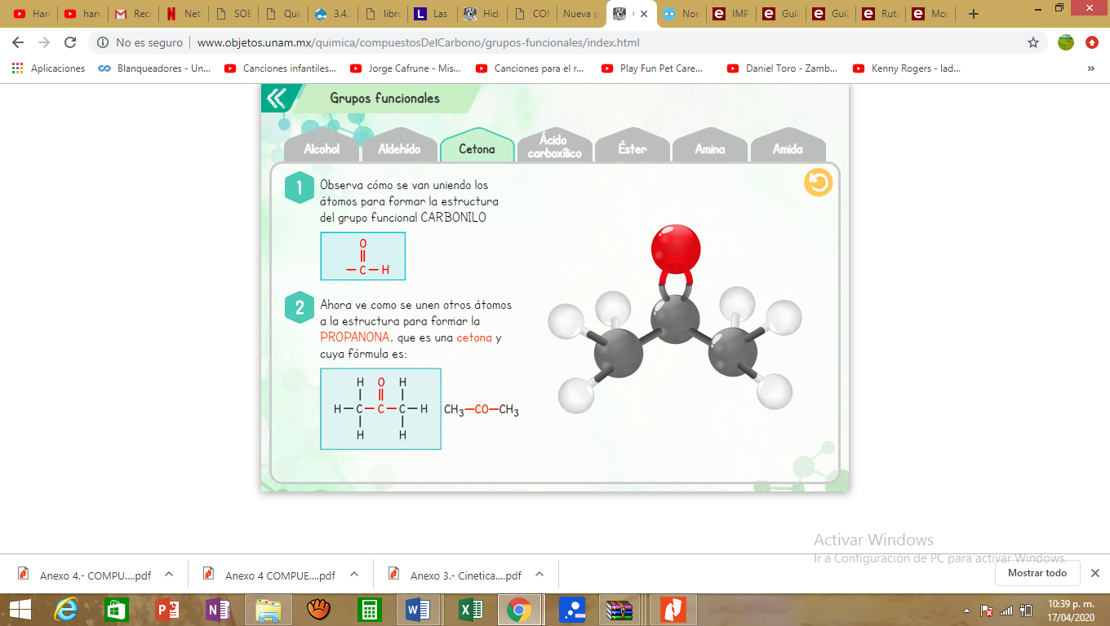  4.- Contesta las siguientes preguntas  - ¿Cuáles son los compuestos orgánicos más abundantes en la naturaleza y en la sociedad?  - ¿Cuáles han sido los aportes de la Química Orgánica en cuanto al uso de los compuestos orgánicos en los campos de salud y medicina, agricultura y alimentos, energía y ambiente, materiales y tecnología?  - ¿Cuáles son los aspectos positivos y negativos de los compuestos orgánicos naturales y sintéticos a nivel social, ambiental y tecnológico?  - ¿Qué establece la ley en México, respecto a los contaminantes de tipo orgánicos del agua, aire y suelo?  - ¿Cuáles son los mecanismos alternativos para mitigar los efectos de los contaminantes orgánicos?  - Importancia del uso educado de los compuestos orgánicos aplicados en campos como la salud y medicina, agricultura y alimentos, energía y ambiente, materiales y tecnología.  - Cuál es el impacto social, ambiental y tecnológico de los compuestos orgánicos naturales y sintéticos. |  | Mapa conceptual  Cuadro comparativo  Mapa mental  Preguntas con respuesta | Lista de cotejo  Lista de cotejo  Lista de cotejo  Lista de cotejo
ASIGNATURA: Matemáticas II Semana: 6 |  |  | Fecha: 01 al 05 de Junio de 2020
Fecha de entrega del producto : 05 de Junio
Aprendizaje esperado | Contenido especifico | Actividad de aprendizaje |  | Evidencia de producto | Instrumento de evaluación
- Interpreta y construyen relaciones trigonométricas en el triángulo.  - Analiza al círculo trigonométrico y describen a las funciones angulares, realiza mediciones y comparaciones de relaciones espaciales. | El círculo trigonométrico, relaciones e identidades trigonométricas. Tablas de valores de razones trigonométricas fundamentales. ¿De la antigüedad clásica a la geo localización? | Estudiar desde la página 171 hasta la 184 del diario de Matemáticas II. |  | - Resolver los ejercicios con numeración impar de la página 175 del diario de Matemáticas II.  - Resolver los ejercicios desde el 4 hasta el 15 de la página 180 del diario de Matemáticas II de acuerdo a las indicaciones dadas.  - Resolver los ejercicios con numeración impar de la 184 del diario de Matemáticas II. | Rúbrica

UAC: ÉTICA Y VALORES II
Semana: 6 |  |  | Fecha: 01 al 05 de junio de 2020
Fecha de entrega 05 de junio de 2020
Aprendizaje esperado | Contenido especifico | Actividad de aprendizaje |  | Evidencia de producto | Instrumento de evaluación
- Identificar elementos para la construcción de una ciudadanía responsable: diálogo, información, participación.  - Valorar el ejercicio de la libertad en la toma de decisiones políticas. | 3. ¿Qué relación hay entre el uso de la violencia y la solución de conflictos? Fundamentos y alcances del uso de la violencia para la solución de conflictos sociales. | Revisa uno de los fundamentos en el uso de la violencia para la solución de conflictos (página 103) conocido como el Manifiesto de Sevilla e identifica los elementos para la construcción de una ciudadanía responsable.  Posteriormente, escribe en tu libreta, las razones para evitar la violencia, favoreciendo los valores de la democracia. |  | Argumento ético | - Refiere el fundamento en el uso de la violencia para la solución de conflictos.  - Identifica los elementos para la construcción de una ciudadanía responsable.  - Ofrece buenas razones para evitar la violencia, favoreciendo los valores de la democracia.

Semana: 6 |  |  | Fecha: 01 al 05 de Junio de 2020
Fecha de entrega del producto : 05 de Junio
Aprendizaje esperado | Contenido especifico | Actividad de aprendizaje |  | Evidencia de producto | Forma de evaluación
Explica el aporte de las ciencias sociales  a algunos retos que plantean las  sociedades del siglo XXI:  • el multiculturalismo y la sociología  • el terrorismo y el derecho  • el pluralismo y la ciencia política  • la globalización y la economía  • el fin de la Guerra Fría y la historia  • el fundamentalismo y la antropología | Las ciencias sociales ante algunos de los grandes retos que plantean las sociedades del siglo XXI: La violencia de género | Se realizará la actividad del Diario de Aprendizaje de las páginas 108 y 109.  Contestando el cuestionario que se le proporciona. |  | Cuestionario | Se sugiere utilizar la lista de cotejo que se incluye en los instrumentos de evaluación.

